Отчёта по лабораторной работе №3

Дисциплина: Операционные системы

Татьяна Александровна

Содержание

# Цель работы

Научиться работать и оформлять отчеты с помощью Markdown.

# Задание

Создать отчет по прошлой лабораторной работе с помощью Markdown. Далее переформатировать его в документ doc и pdf.

# Выполнение лабораторной работы

*Шаг 1* Настраиваем GitHub, создаем профиль, заполняем необходимые данные на платформе. (рис. [@fig:001])

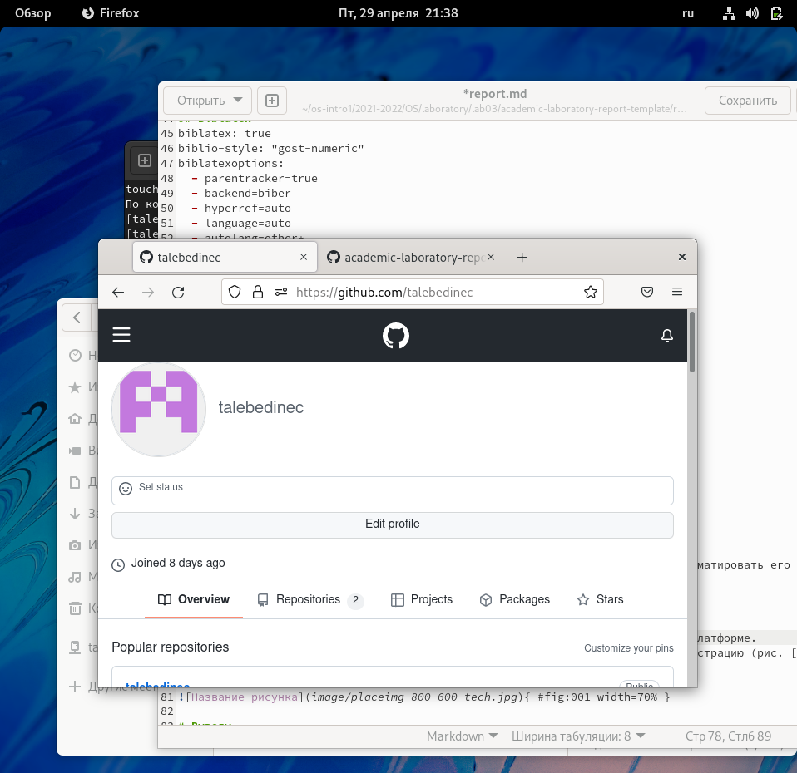 {#fig:001 width=70%}

*Шаг 2* Устанавливаем необходимое программное обеспечение. (рис. [@fig:002])

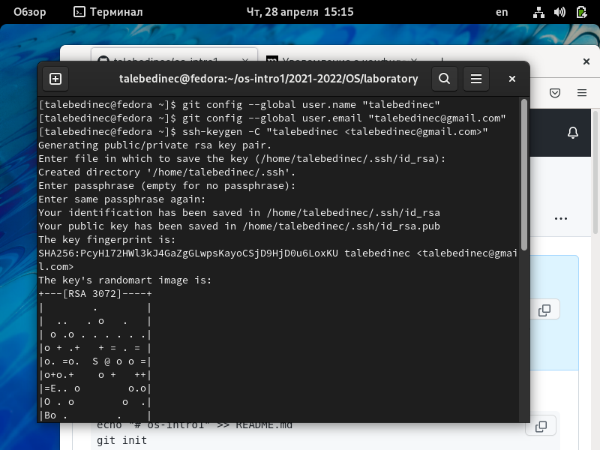 {#fig:002 width=70%}

*Шаг 3* Следующий шаг - базовая настройка гит. (рис. [@fig:003])

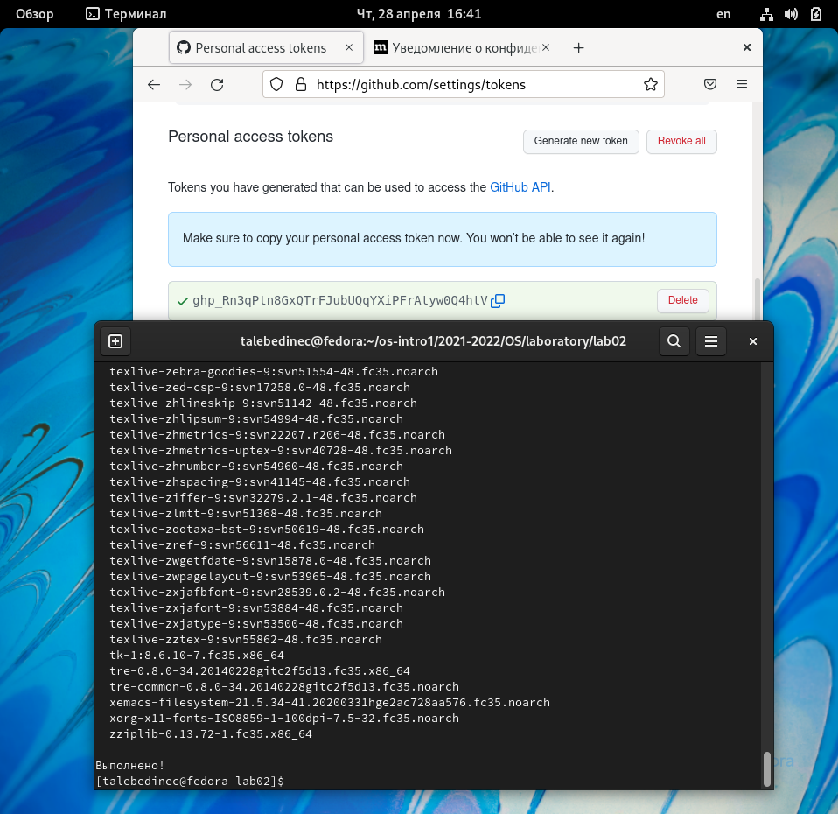 {#fig:003 width=70%}

*Шаг 4* создаем ключи ssh. (рис. [@fig:004])

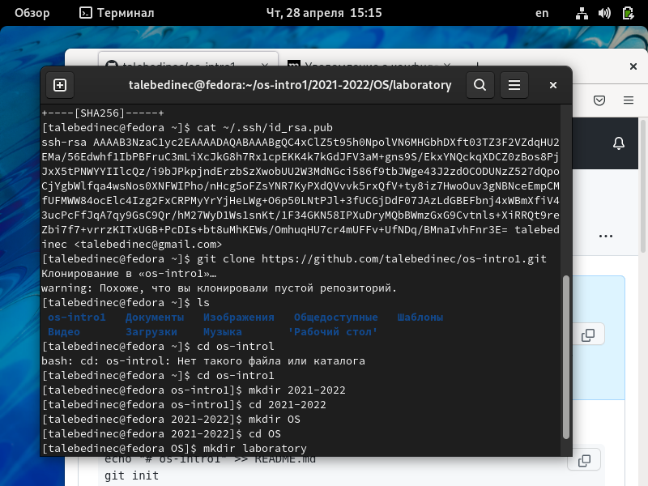 {#fig:004 width=70%}

# Выводы

Я выполнила отчет с помощью Markdown, научилась им пользоваться.

# Список литературы